Výroční zpráva nadačního fondu Elišky Přemyslovny za rok 2016

Cílem fondu je pozvednutí odkazu panovníků z rodu Přemyslovců s důrazem na osobnost české královny Elišky Přemyslovny a snaha o její blahořečení. Nadační fond bude v rámci své činnosti každoročně odměňovat významné české ženy, které se prosadily ve všech oblastech veřejného života

Obsah
Slovo předsedy
Základní informace o Nadačním fondu Elišky Přemyslovny
Informace o aktivitách fondu
Poskytnuté dary a dotace

Slovo předsedy

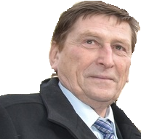
Vážení přátelé,
NFEP v roce 2016 podobně jako v roce minulém zaměřil svou činnost na popularizaci Elišky Přemyslovny a dalších významných Přemyslovců, přesto však byl rok 2016 v mnoha ohledech přelomový. Mravenčí práce všech členů správní rady a odborné komise přinesla ovoce. Nejdůležitější momenty uplynulého roku by se daly v zásadě shrnout do tří vrcholů.
Kromě neustálé snahy a pozvednutí jména Elišky Přemyslovny a snahu dostat její jméno a odkaz do povědomí širší veřejnosti se nám podařilo finálně upravit a dokončit žádost o její blahořečení.
Za druhý vrchol se dá považovat uskutečnění druhého ročníku slavnostního předávání Řádů Elišky Přemyslovny ženám působícím v charitativní, sociální, kulturní a zdravotní oblasti, které se tak jako v roce 2015 uskutečnilo v Poslanecké sněmovně.
V neposlední řadě došlo v rámci oslav 700letého výročí narození císaře Karla IV. k dlouho očekávanému slavnostnímu odhalení sousoší Elišky Přemyslovny a Karla. IV., na němž začaly práce už v roce 2015.
Nadační fond Elišky Přemyslovny se snažil účelně a odpovědně hospodařit s finančními prostředky, za něž vděčíme našim dárcům a přispěvatelům. Právě jim patří velké poděkování.

Augustin Karel Andrle Sylor
Prezident NFEP

1. Základní informace o Nadačním fondu Elišky Přemyslovny

Sídlo Luční 260, Choceňské Předměstí, 566 01 Vysoké Mýto
Identifikační číslo 03886921
Právní forma Nadační fond
Den vzniku 24.3.2015
Číslo účtu 107 9699880267/0100
Webové stránky: www.eliskapremyslovna.cz
Kontakt: 728214050
Účel nadačního fondu Výzkum odkazu Přemyslovců s důrazem na Elišku Přemyslovnu a podporu jejího blahořečení.
Správní rada:
Prezident nadačního fondu PaedDr.Mgr. AUGUSTIN KAREL ANDRLE SYLOR
Člen správní rady: Mgr. PAVEL KOZDERA,
Člen správní rady: JAN ZILVAR
Revizor: GABRIELA ŠKUBALOVÁ
Vědecká Rada:
Jaroslava Černá
PhDr. Zuzana Všetečková
PhDr. Michaela Košťálová
Mgr. Richard Andrle MBA

2. Informace o aktivitách fondu
2.1. Žádost o Blahořečení
Kontinuálně od ledna probíhalo shromažďování a sepisování archivních podkladů pro žádost o blahořečení Elišky Přemyslovny, na které se spolu s prezidentem fondu podílely i historičky PhDr. Michaela Košťálová a PhDr. Vladimíra Koubová. Žádost je v současnosti připravena k podání.
2.2. 20. ledna se u příležitosti 724. výročí narození konala v kapli sv. Václava v katedrále sv. Víta, Vojtěcha a Václava mše svatá za Elišku Přemyslovnu.
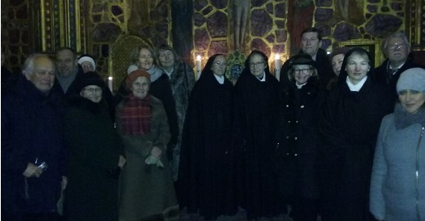
2.3. 4. května 2016 uspořádal NFEP ve spolupráci s vedením Poslanecké sněmovny expozici patnácti tematických panelů ze života a díla císaře Karla IV. Expozice byla následně zapůjčena do města Slaného, krajskému úřadu Pardubice a městu Vysoké Mýto.

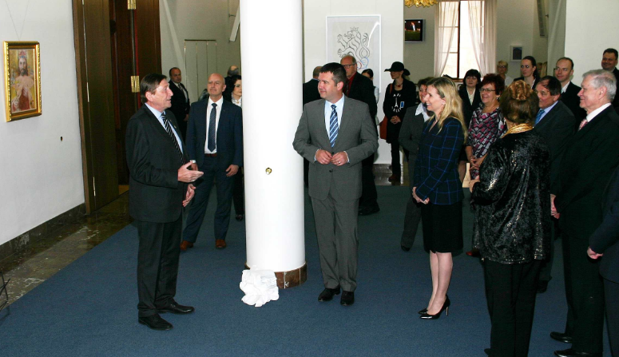
Více: http://www.augustinandrle.cz/fotogalerie-ze-zahajeni-vystavy-o-karlu-iv/
2.4. Předávání Řádů EP
Na konci září došlo k v pořadí již druhému ročníku slavnostního předávání Řádů Elišky Přemyslovny v Poslanecké Sněmovně. Sponzorsky se na něm podílelo hnutí Úsvit a pekárna Nopek. Slavnostním dopolednem provázela moderátorka Naděžda Hávová a ocenění si v roce 2016 odneslo celkem 21 žen z oblasti charity, sociální politiky, kultury, zdravotnictví a umění nebo se nějakým dalším způsobem zasloužily o společnost.
Více zde: http://www.eliskapremyslovna.cz/news/letosni-rad-elisky-premyslovny-si-odneslo-21-zen/

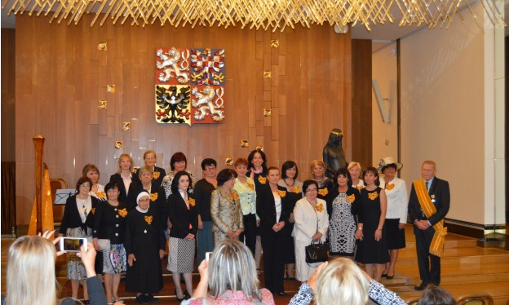

2.5. Sousoší
Díky daru půl milionu korun od Nadace Agrofert a 1,2 milionu korun od Ministerstva kultury získal NFEP prostředky na realizaci sousoší Elišky Přemyslovny a Karla IV. Vykované sousoší bylo slavnostně odhaleno za účasti ministra financí Andreje Babiše a představitelů Univerzity Karlovy symbolicky v předvečer výročí úmrtí Karla IV. 28. listopadu na půdě Karolina.
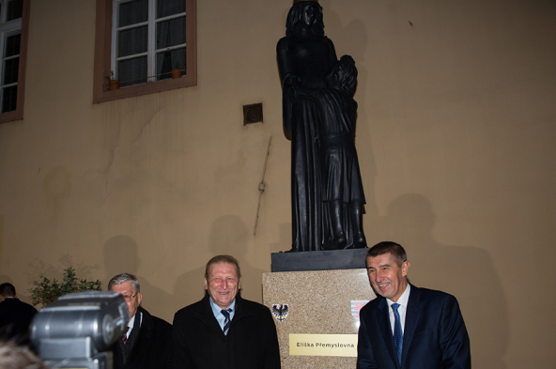
Více zde: http://www.eliskapremyslovna.cz/news/sousosi-elisky-premyslovny-a-karla-iv-slavnostne-odhaleno/

3. Dary přijaté v roce 2016

3.1. Dary od fyzických osob

Pavel Kozdera 24 900 Kč
Soňa Hlavová 6 600 Kč
Tomáš Zima 3 000 Kč

3.2. Dary od právnických osob

Pekárna Nopek 50 000 Kč
Hnutí Úsvit 80 000 Kč

3.3. Získané dotace
Ministerstvo kultury 957 000 Kč

3.4. Dary a dotace celkem
1 121 500 Kč

V Praze 14.3. 2017

Prezident NFEP
Augustin Karel Andrle Sylor

Člen správní rady NFEP Člen správní rady NFEP
Pavel Kozdera Jan Zilvar

